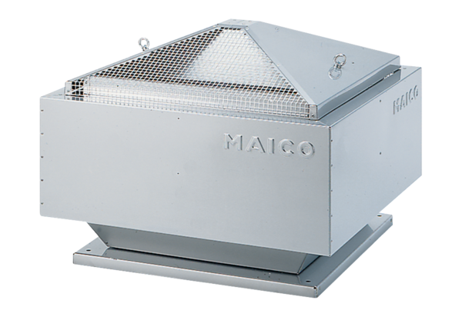Odśrodkowy wentylator dachowy DRD 35/4 BOpakowanie jednostkowe: 1 sztukaAsortyment: C
Numer artykułu: 0087.0106Producent: MAICO

